再興中學103學年度家長職涯經驗分享
八年愛班主講人:洪東原 先生
本學期由洪俊翔的父親洪東原先生為同學分享職涯經驗。洪爸爸是一位專業的神經外科醫生，因此，他除了醫學專業之外，洪爸爸的語文能力和判斷能力也是相當出色。身為一個外科醫生，最重要的就是快速、勇敢，講究效率；迅速找出病因、病灶，然後勇敢承擔風險，果斷根除，這是洪爸爸所展現出來的專業風範。他認為，當一位醫生，除了獨當一面的救助他人之外，更應該積極地進行醫學研究和各種醫學講座，如此一來便能不斷精進自己，成為一個更專業的醫者。而如同大家所知，醫生的工時超乎想像地長，如何在家庭與工作間權衡，便是重要的人生課題。對於這點，洪爸爸表示只要保持著「把事做到最好的心」，努力應對生活每個面向，那便足夠了。
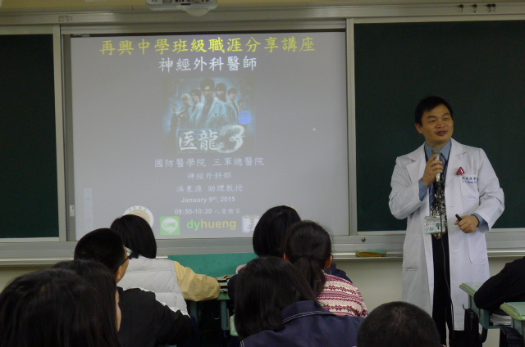 | 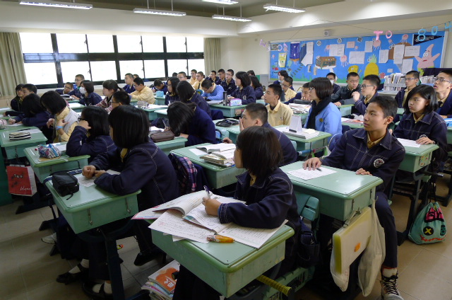
洪爸爸為我們分享工作上的心路歷程 | 所有同學皆專心思考
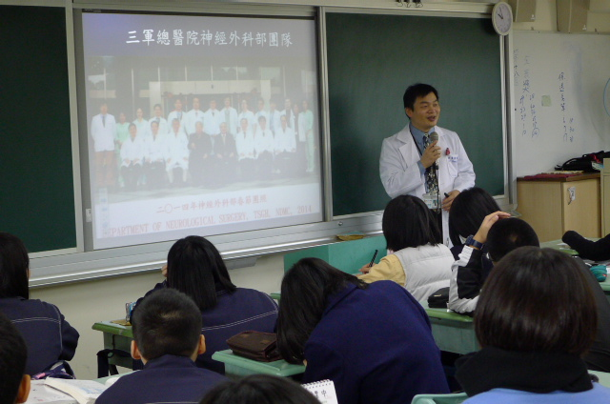 | 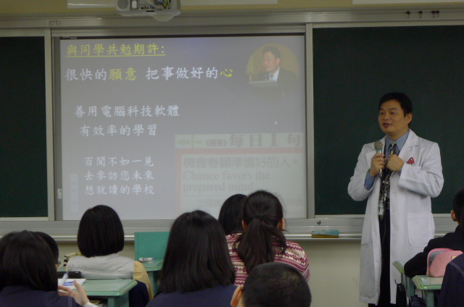
洪爸爸細心介紹其工作概況 | 洪爸爸熱心為同學們解惑，同學們獲益良多

